**Знакомство с веб-технологиями. Обучение в записи**

**Урок 6. Семинар. Основы JavaScript**

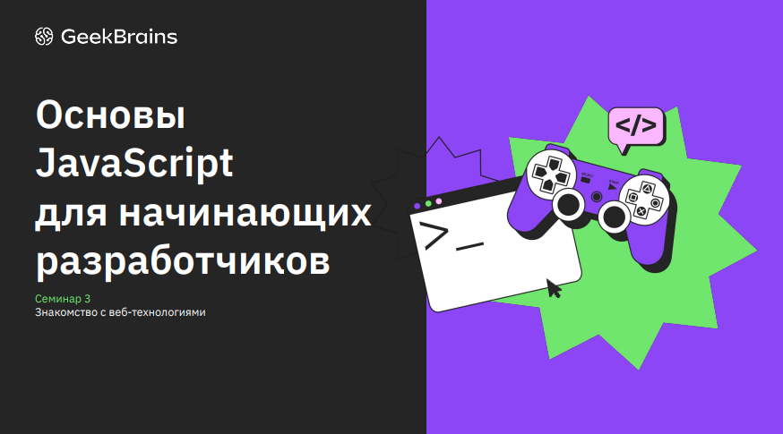

Оглавление

Задание № 1 2

Задание № 2 2

Задание № 3 3

Задание № 4 4

Задание № 5 5

Задание № 6 6

Задание № 7 7

Домашнее задание 8

# Задание № 1

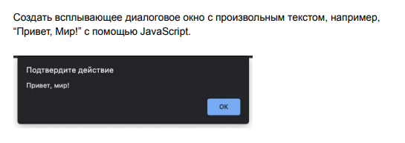

**Ход выполнения задания 1.**

<!DOCTYPE html>

<html lang="en">

<head>

<meta charset="UTF-8">

<meta name="viewport" content="width=device-width, initial-scale=1.0">

<title>Document</title>

</head>

<body>

<script language="JavaScript">

alert("Привет, мир!")

</script>

</body>

</html>

# Задание № 2

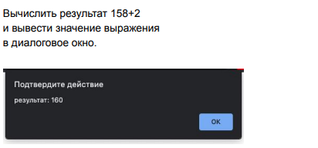

**Ход выполнения задания 2.**

<!DOCTYPE html>

<html lang="en">

<head>

<meta charset="UTF-8">

<meta name="viewport" content="width=device-width, initial-scale=1.0">

<title>Document</title>

</head>

<body>

<script language="JavaScript">

alert(`Результат ${158 + 2}`);

</script>

</body>

</html>

# Задание № 3

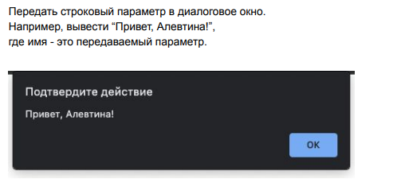**9**

**Ход выполнения задания 3.**

<!DOCTYPE html>

<html lang="en">

<head>

<meta charset="UTF-8">

<meta name="viewport" content="width=device-width, initial-scale=1.0">

<title>Document</title>

</head>

<body>

<script language="JavaScript">

let name = "Ольга!";

alert(`Привет, ${name}`);

</script>

</body>

</html>

# Задание № 4

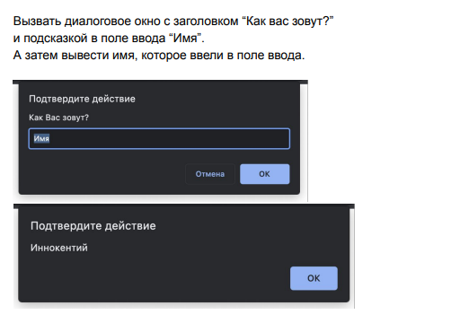

**Ход выполнения задания 4.**

<!DOCTYPE html>

<html lang="en">

<head>

<meta charset="UTF-8">

<meta name="viewport" content="width=device-width, initial-scale=1.0">

<title>Document</title>

</head>

<body>

<script language="JavaScript">

let name = prompt("Как вас зовут?", "Имя");

alert(`Привет, ${name}!`);

</script>

</body>

</html>

# Задание № 5

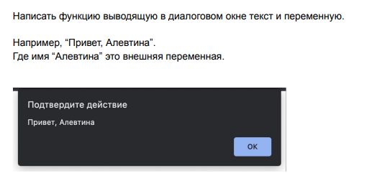

**Ход выполнения задания 5.**

<!DOCTYPE html>

<html lang="en">

<head>

<meta charset="UTF-8">

<meta name="viewport" content="width=device-width, initial-scale=1.0">

<title>Document</title>

</head>

<body>

<script language="JavaScript">

function nameUser() {

let message = 'Привет, ' + name + "!";

alert(message);

}

let name = prompt("Как вас зовут?", "Введите имя")

nameUser();

</script>

</body>

</html>

# Задание № 6

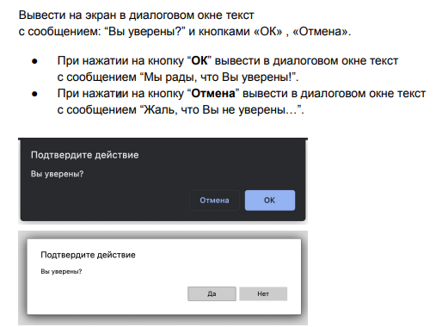

**Ход выполнения задания 6.**

<!DOCTYPE html>

<html lang="en">

<head>

<meta charset="UTF-8">

<meta name="viewport" content="width=device-width, initial-scale=1.0">

<title>Document</title>

</head>

<body>

<script language="JavaScript">

alert("Вы уверены?");

let question = confirm("Вы уверены?");

if (question) {

alert("Мы рады, что вы уверены!");

} else {

alert("Жаль, что Вы не уверены…");

}

</script>

</body>

</html>

# Задание № 7

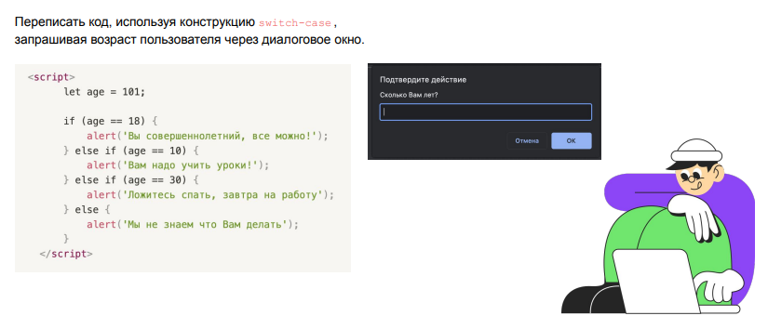

**Ход выполнения задания 7.**

<!DOCTYPE html>

<html lang="en">

<head>

<meta charset="UTF-8">

<meta name="viewport" content="width=device-width, initial-scale=1.0">

<title>Document</title>

</head>

<body>

<script language="JavaScript">

let age = parseInt(prompt("Сколько Вам лет", "Введите Ваш возраст"));

switch (age) {

case 18:

alert("Вы совершеннолетний, всё можно!");

break;

case 10:

alert("Вам надо учить уроки!");

break;

case 30:

alert("Ложитесь спать, завтра на работу!");

break;

default:

alert("Мы не знаем, что Вам делать");

break;

}

</script>

</body>

</html>

# Домашнее задание

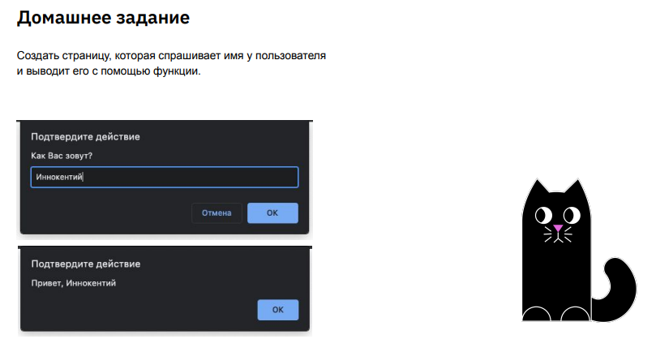

**Ход выполнения домашнего задания:**

*<!DOCTYPE html>*

*<html lang="en">*

*<head>*

*<meta charset="UTF-8">*

*<meta name="viewport" content="width=device-width, initial-scale=1.0">*

*<title>Document</title>*

*</head>*

*<body>*

*<script language="JavaScript">*

*function userName() {*

*let userName = prompt("Как вас зовут?", "Поле для ввода имени");*

*alert(`Привет, ${userName}!`);*

*}*

*userName();*

*</script>*

*</body>*

*</html>*

***Ссылка на репозиторий GitHub:***

[***https://github.com/olgashenkel/GeekBrains-specialization-ELECTIVES/tree/main/04.%20Introduction_to_web_technologies***](https://github.com/olgashenkel/GeekBrains-specialization-ELECTIVES/tree/main/04.%20Introduction_to_web_technologies)